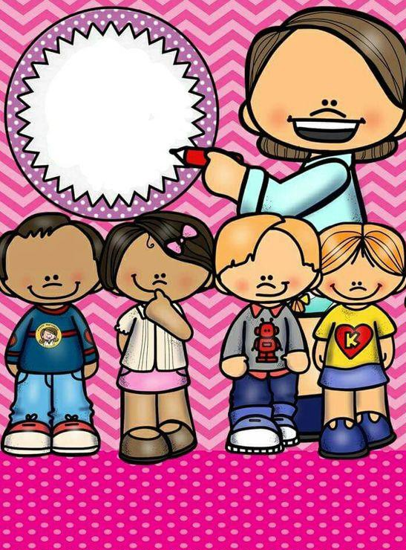
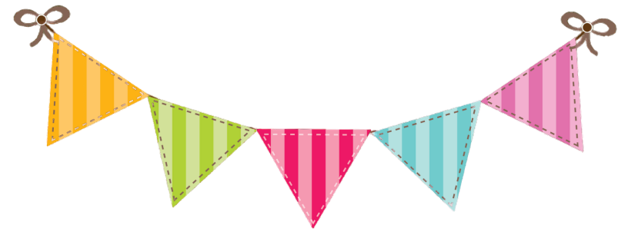
Les lettres et
leurs malices Textes et gammes

Cycle 2

Poussinettelamaîtresse

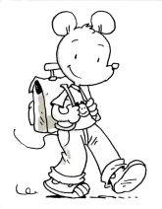
Sommaire

LA LETTRE ET SES MALICES | PAGE | FAIT
Les malices de la lettre A
-a -â -à
-an -am
-au -aux
-ai -ay -ain -aim
Les malices de la lettre O
-o -ô -ou
-oi
-on -om -oin
Les malices de la lettre E
-e -eu -œu
-é -ée -ez
-er -es
-è -ê -et
-ei -ette -elle- el -erre
-en -em -ein
-eau
Parenthèse phonémique [B] et [o]
Le son [B] : -an -am -en -em
Le son [o] : -o -oo –au -eau
Les malices de la lettre I
-i -î -ill
-in -im

LA LETTRE ET SES MALICES | PAGE | FAIT
Les malices de la lettre U
-u -un -um
Parenthèse phonémique : [C] et [D]
-ain -aim -ein -eim -in -im / -un -um
Les malices de la lettre G
-g et ses trois sons [g] [j] [G]
-gu
-g qui chante [j] : -ge -gi -gea -geo
-gn
Les malices de la lettre C
-c qui chante [s] : -ce -ci -ço -ça -çu
-c qui chante [k] : -ca -co -cu -cc -ch
Parenthèse phonémique : Le son [k]
-c -k -q –qu- ch
Les malices de la lettre S
-s qui chante [s] : -s -ss -sc
-s qui chante [z]
Les malices de la lettre P
-p -pp -ph
Parenthèse phonémique : Le son [J]
-ier -ian -ien -ieu -ion
-ail -aille
-eil -eille
-euil -euille -y -ill
-ouil -ouille

- La lettre A et ses malices
Pendant la récréation, Anna observait ses copains, assise sur un banc. Il faisait chaud cet après-midi-là. Martin laçait les chaussures jaunes de Gabin. Blaise cherchait les dossards dans l’armoire pendant que les garçons jouaient au football. Soudain, catastrophe ! Lucas tira un peu trop fort dans le ballon ! Quel cauchemar ! Anna le reçut en pleine tête. Pour apaiser sa douleur, sa maîtresse lui donna une poche de glace à appliquer sur le front. Elle lui donna aussi la mascotte de la classe en forme de dauphin. La douleur avait déjà disparu ! A cause de toutes ces émotions, elle se mit à avoir très faim ! D’ailleurs, c’était l’heure de se mettre en rang pour rentrer à la maison et goûter.

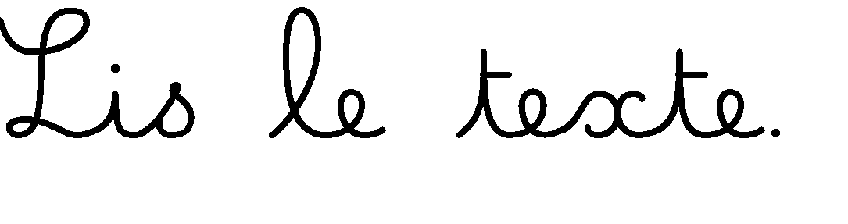
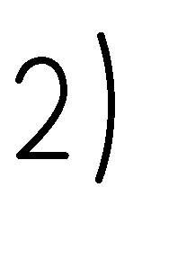
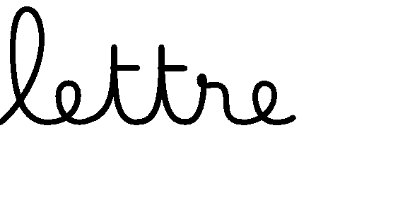
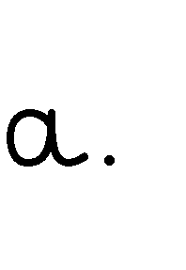
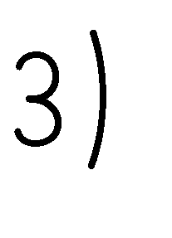
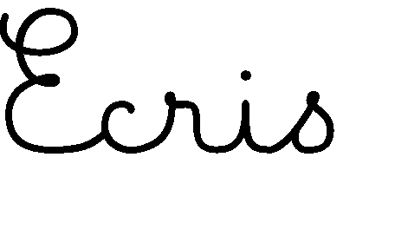
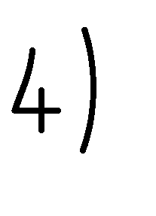
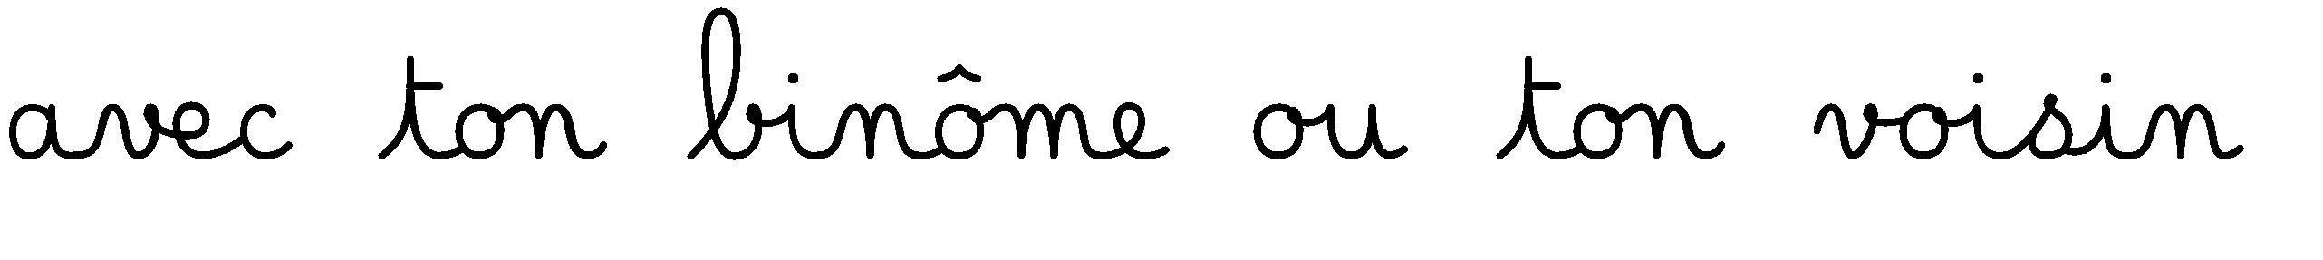

- Lis les syllabes suivantes : je vois -a

ma | la | cla | pla
na | ac | bla | gra
ba | af | fla | bra
da | ar | tla | dra
fa | al | bla | cra
va | am | vla | pra
ra | an | tra | fra

- Lis les mots suivants : je vois -a

avec | un arbre | la farine | une banane
il y a | une armoire | un chaton | elle va
une girafe | la récréation | un rat | un koala
un garage | un après-midi | gras | Mars
un animal | un avion | sa table | accrocher
un marteau | une écharpe | facile | travailler
un pyjama | la matinée | du chocolat | garder
une barque | madame | un château* | maman

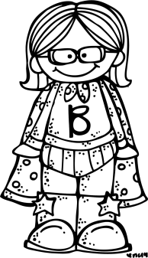
- Lis les mots suivants : je vois â/à

Plm

mon âge | des pâtes | un crâne | le bâton
un câlin | un château | des gâteaux | un râteau
voilà | à | déjà | là

- Lis les syllabes suivantes : je vois –an/ -am

pan | van | blan | plan | amb
qan | fan | cran | fran | amp
gan | ran | tran | bran | ramp

- Lis les mots suivants : je vois -an/ -am

maman | la grandeur | orange | une ambulance
le rang | grand | un banc | un ambulancier
la rangée | la tante | un banquet | amener
le rangement | manger | blanche | une cabane
ranger | dans | orange | un platane

- Lis les phrases suivantes : je vois –an/ -am
  - Maman chante une chanson.
  - Yvan a vu un fantôme sous le banc !
  - Le géant a mis son pantalon blanc et ses gants orange.
  - Il remonte ses manches avant de manger un gros jambon.
  - L’enfant lance le ballon vers Bertrand.
  - Nathan est monté dans l’ambulance de l’ambulancier avec sa tante.

- Lis les syllabes suivantes : je vois -au

bau | mau | brau | frau
dau | nau | trau | flau
tau | gau | grau | clau
fau | cau | crau | chau
vau | sau | prau | plau
gau | rau | vlau | blau

- Lis les mots suivants : je vois -au/-aux

chaud | le dauphin | faux | mauve
à gauche | une faute | la cause | un cauchemar
les chaussures | fautif | jaune | les chevaux

- Lis les phrases suivantes :
  - Alain saute dans une auto jaune sans même enfiler ses chaussures !
  - Ce n’est pas de la faute de Noa. C’est à cause de Léo.
  - La sauce du saumon est chaude.
  - Les chevaux courent dans la pâture d’Aurélie.
  - Aurélien a fait un cauchemar à cause d’un jeu vidéo.
  - Regarde le dauphin sur ta gauche !

- Lis les syllabes suivantes : je vois -ai /-ain

cai | crai | bain | brain
bai | frai | rain | train
tai | trai | vain | crain
brai | prai | gain | grain
vrai | clai | sain | prain
drai | blai | faim | drain

- Lis les mots suivants : je vois -ai/ -ay/ -ain/ -aim

baisser | une fraise | la raison | du pain
la saison | un fraisier | raisonnable | le train
saisonnier | une maison | raisonner | le bain
assaisonner | une maisonnette | le raisonnement | un essaim
tu étais | apaiser | un paysage | la faim
il était | vrai | un pays | aimable

- Lis les phrases suivantes : je vois -ai/ -ain
  - Solange boit son lait à la fraise à côté de son frère Blaise.
  - Papa cherche le balai pour ramasser les grains. Il est à côté de la chaise.
  - Cette semaine, nous avons ramassé des châtaignes.
  - Demain, mamie me tricotera un pull en laine.
  - Léa prend un bain avant de prendre son train.

- La lettre O et ses malices
Après avoir fini son exercice de mathématiques sur les nombres et lu l’histoire de La soupe au caillou, Lylou prépara son goûter : une tartine avec de la confiture, une autre avec du chocolat et un grand verre de jus d’orange ! Un peu plus tard, elle décida de se rendre chez sa voisine Margot pour l’inviter à jouer à la poupée. Mais au moment où elle allait traverser, une voiture arriva par la droite. Margot, qui était témoin de la scène a eu très peur pour sa copine. Heureusement, plus de peur que de mal !

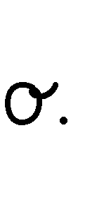
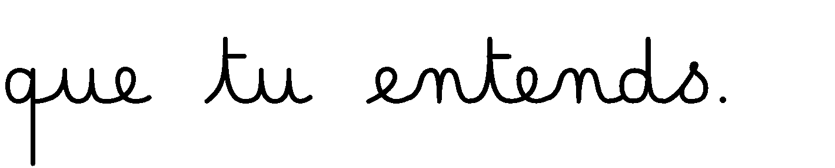
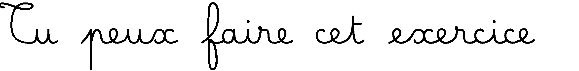
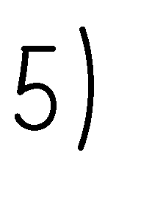
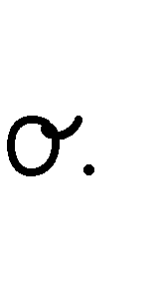

- Lis les syllabes suivantes : je vois -o /-ô /-ou

bo | mo | tou | rou
do | ob | sou | blou
to | of | bou | clou
fo | ol | dou | flou
vo | og | bro | glou
co | op | dro | trou
po | nou | tro | crou
lo | jou | blo | prou
ko | fou | clo | vro

- Lis les mots suivants : je vois -o / -ô /-ou

un hôpital | à côté de | un chou | beaucoup
accorder | du cacao | un hibou | la couleur
porter | le loup | des poux | la course
Olivier | un clou | tout | courir
un bol | des cailloux | surtout | un trou

- Lis les phrases suivantes: je vois -ou

  - Louna a un petit chat roux tout doux qui s’appelle Minou.
  - Minou joue à la balle.
  - La balle roule sous le canapé.
  - Il voit alors une souris et lui court après !

- Lis cette poésie :

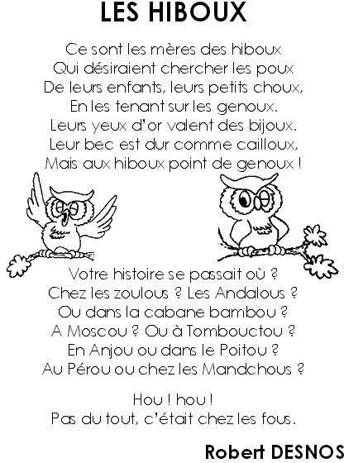

- Lis les syllabes suivantes : je vois -oi

oi | voi | foi | croi
moi | noi | poi | froi
toi | soi | ploi | cloi
roi | boi | droi | quoi

- Lis les mots suivants : je vois -oi

un bois | une voiture | froid | le doigt
un roi | un endroit | froidement | parfois
une fois | un oiseau | pourquoi | témoigner
un mois | un voisin | voilà | un témoin*
trois | un poisson | une armoire | un avion*

- Lis les phrases suivantes : je vois -oi

  - Caroline boit du chocolat froid.
  - Tu vois les étoiles dans le ciel ? demande Benoît.
  - Le roi porte une chemise en soie et une couronne d’ivoire.
  - Le mouton cherche son ami la poule mais elle est dans le ventre du loup ! Il décide d’aller la secourir !
  - L’oiseau regarde froidement les trois poissons. Je crois qu’il aimerait bien les attraper !

- Virelangue :
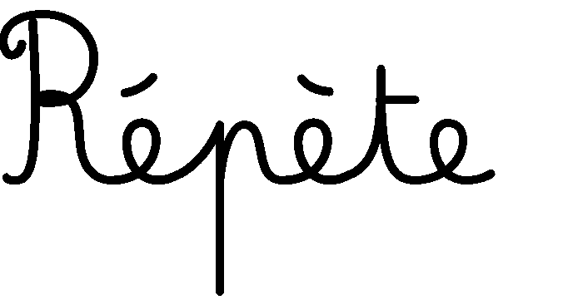
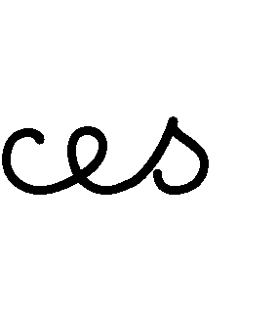
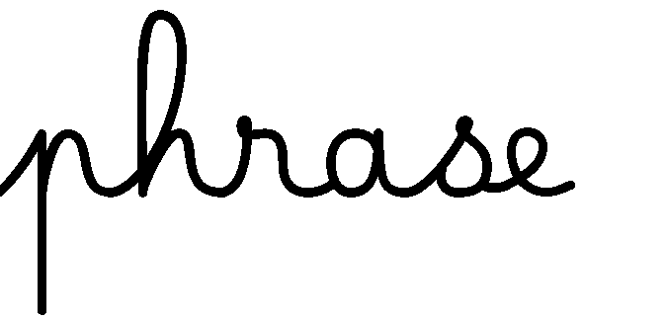
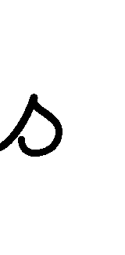
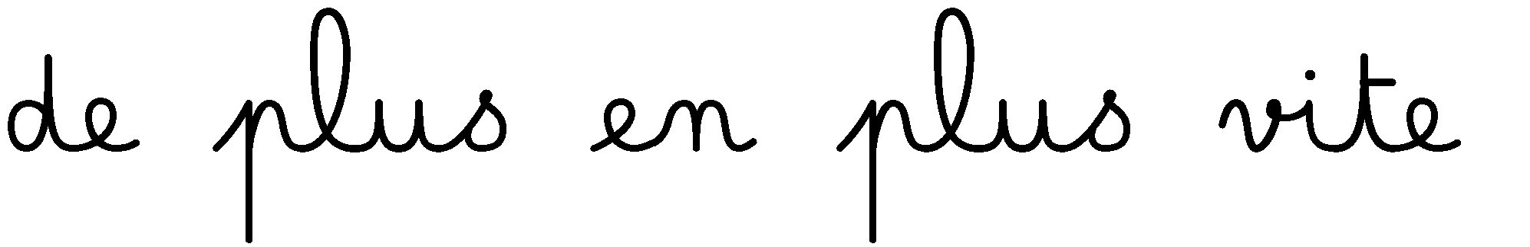
Le roi Benoît boit parfois une boisson à base de noix dans sa voiture noire!
Le plat plein ploie sous le poids ou ne ploie point ?

Il était une fois dans la ville de Foix, une marchande de foie. Elle se dit : « Ma foi, c’est la première et la dernière fois que je vends du foie dans la ville de Foix ! »

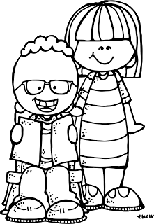

- Lis le texte suivant :
pourra

Le chaton de Manon et Gaston a dévoré la crème de marron de
l’oncle Simon. Il y en avait dans toute la maison ! Quel cochon !
« Petit monstre, si je t’attrape, je te fais prendre un bain ! Tu n’es qu’un gros glouton gourmand ! ».
Alors, d’un bond, le chaton s’est glissé contre la joue du tonton. Il a ronronné et l’oncle de Manon a accordé son pardon ! « Ouf ! se dit le chaton. Maintenant, je vais pouvoir goûter la soupe de potiron dans mon coin! J’en ai vraiment besoin pour apaiser ma faim ! »

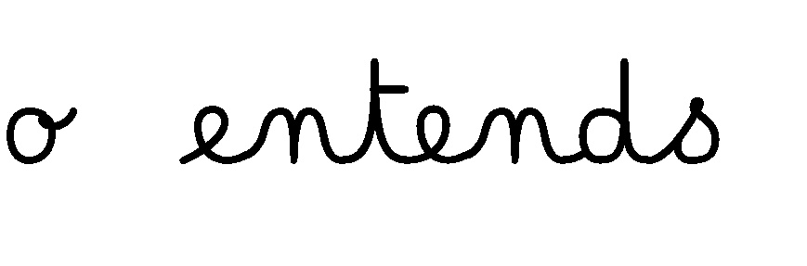
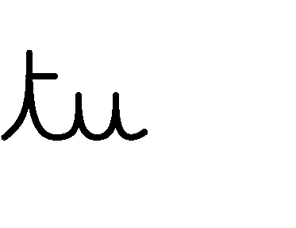
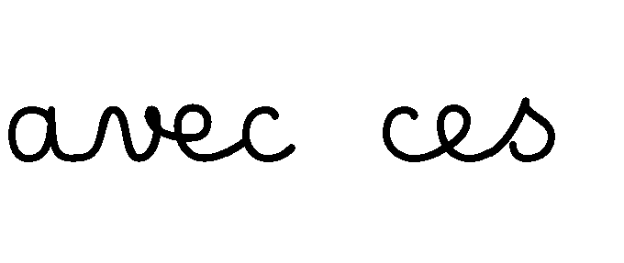
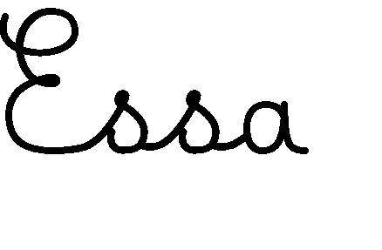
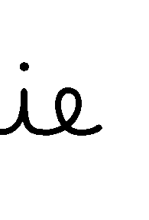
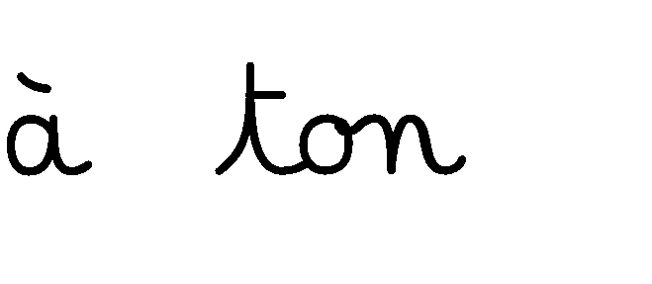
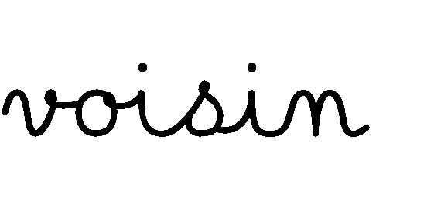
Manon est allée au manège pour attraper le pompon. Non
seulement, si elle l’attrape, elle
refaire un tour de manège
mais en plus, elle gagnera un paquet de bonbons ! Miam miam !
Ensuite, elle jouera à la pêche aux canards avec un faux hameçon
pour essayer de gagner une peluche en forme de dragon cracheur de
feu ! Manon est impatiente. Il y a beaucoup de monde !

- Lis les syllabes suivantes : je vois -on /-oin

bon | son | zon | soin
ton | lon | mon | voin
von | gon | non | foin
ron | jon | coin | toin

- Lis les mots suivants : je vois -on /-om /-oin

un ballon | une réponse | la montagne | coincer
bonjour | bondir | un mouton | un coin
un cochon | un bond | un poisson | un besoin
un garçon | répondre | du poison | pointer
un lion | un conte | un bouchon | un point
une lionne | raconter | un biberon | pointu
une maison | compter | un compte | moins
un rond | million | une ombre | du foin
une question | un papillon | une ombrelle | le soin

→ Pourquoi écrit-on le son « on » avec un -n et parfois avec un -m ?

- Lis les phrases suivantes : je vois -on/ -om/ -oin
  - Paul a abîmé le coin de la table.
  - Rémi habite loin de chez son parrain.
  - La vache mange du foin.
  - Claire a mis un point à la fin de sa phrase.
  - Le lutin met son chapeau pointu sur la tête !
  - La voiture fait le tour du rond-point.

- La lettre E et ses malices
C’est la fête d’anniversaire de Clémence. Elle a invité ses amies, Mathilde et Hélène à venir jouer chez elle. Elle a mis ses vêtements préférés, notamment sa salopette violette ! Elle adore être coquette ! La matinée est très vite passée. Après le déjeuner, Clémence et ses copines ont joué à la corde à sauter dans l’allée. Mais comme la pluie menaçait et le tonnerre grondait, elles sont rentrées pour faire de la peinture, jouer à la maîtresse, à la dînette et à la poupée. Pour le goûter, la mère de Clémence avait préparé un succulent gâteau aux cerises et des sucettes ! Tout le monde s’est régalé ! C’était une belle journée, à très vite recommencer !

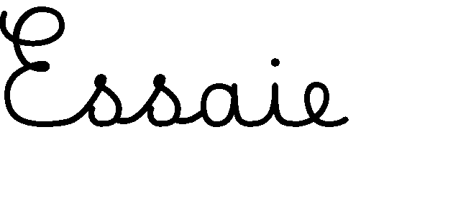

- Lis les syllabes suivantes : je vois -e/-eu/-œu*

ce | ge | vre | creu
te | se | tre | peu
de | gue | fle | sœu*
ve | bre | bleu | nœu

- Lis les mots suivants : je vois -e/-eu/-œu

la fenêtre | un cheval | une amie | les yeux
la pluie | petit | du melon | un cheveu
une remarque | regarder | une cerise | un abreuvoir
remarquer | une dinde | une vache | un pneu
remarquable | une poule | samedi | vieux
une revue | la grenouille | selon | une sœur

- Lis les phrases suivantes : je vois -e/-eu/-œu
  - Comme il pleut, Mathilde passe l’aspirateur dans la salle à manger.
  - Demain, ma sœur Louise visitera la ferme et l’écurie de son amie Marie.
  - J’ai vu par la fenêtre un remarquable petit renard.
  - Il attrape une poule ! Vite, je le chasse.
  - Samedi, Noé retournera au Brésil avec sa fille Zoé pour voir ses parents, Chloé et Frédéric.

- Lis les syllabes suivantes : je vois -é/-ée/-ez

mé | sé | clé | brez
cé | gé | fré | gez
té | gué | glé | tée
dé | plé | cré | phée
ché | blé | tré | fée

- Lis les mots suivants : je vois -é/-ée/-ez

l’école | une caméra | la buée | une allée
l’écriture | la télévision | une année | embêtée
agréable | une écharpe | une araignée | un trophée
une église | un éclair | une journée | le nez
un canapé | un lézard | une épée | vous allez
un bébé | étourdie | une matinée | vous avez

- Lis les phrases suivantes : je vois -é/-ée/-ez
  - Noémie s’est fait mal au nez.
  - La matinée est passée très vite.
  - Le hérisson passe dans l’allée pour rejoindre la forêt.
  - Hélène regarde un reportage sur les lézards à la télévision.
  - Mon cousin vient de l’île de la Réunion.
  - Bastien brandit son épée de chevalier face à Hervé !
  - Le repas était déjà servi avant ton arrivée !
  - Vous avez assez joué, il est l’heure de rentrer pour se reposer !

- Lis les syllabes suivantes : je vois -er (à la fin des mots)
ger | ser | ter | ier
guer | gler | der | cher
ler | yer | ser | ler

- Lis les mots suivants : je vois -er/-es

un boucher | un cuisinier | un rocher | le déjeuner
boucher | un plombier | dessiner | les amies
un boulanger | un pâtissier | regarder | tu danses
un charcutier | le goûter | le dîner | tu cries

- Lis les phrases suivantes : je vois -er/-es
  - Tu es parti chercher ta sœur à l’aéroport avec deux amies.
  - Xavier prend son goûter dehors avec Olivier.
  - Tu manges encore ou tu en as assez ?
  - Le policier vérifie ce que j’ai dans mon panier avant d’aller dans la salle de concert*.
  - J’ai acheté deux desserts* chez le boulanger.

Attention : Parfois, je vois des mots en -er/ -es/ -el et ils se prononcent [è] = è !

un serpent | la respiration | du caramel | le gel
la ferme | l’espace | un appel | visuel
l’hiver* | ta veste | un tunnel | accidentel
merci | l’espoir | le duel | la pelle

- Lis les syllabes suivantes : je vois -e -è/-ê/-et

mè | lè | net | gê
dè | chè | set | chê
cè | clè | fê | prê
vè | let | tê | fiè

- Lis les mots suivants : je vois -e -è/-ê/-et

la colère | une cuillère | très | un objet
ton père | une règle | la tête | un secret
ma mère | la crème | violet | juillet
son frère | les lèvres | le pistolet | un bonnet
une sorcière | derrière | un boulet | du poulet

- Lis les phrases suivantes : je vois -e -è/-ê/-et
  - Prenez vos règles pour tracer le segment [AB].
  - Pour la fête de l’école, les élèves ont organisé un très beau spectacle et ont revêtu de beaux vêtements.
  - Pierre a mal à la tête.
  - Qu’elle est belle cette petite hirondelle !
  - En effet, ce vêtement violet te va à ravir !
  - Inès a eu un pistolet à eau pour sa fête !
  - Nous partons à la mer mercredi avec mon frère et deux autres personnes.

- Lis les syllabes suivantes : je vois -ei/-erre/-elle/-ette

nei | serre | pelle | jette
bei | telle | quelle | nette
vei | celle | melle | pette
sei | belle | cette | sette

- Lis les mots suivants : je vois -ei/-elle/-el/-ette

la neige | une baleine | la poubelle | une lettre
la reine | seize | une salopette | coquette
pleine | une ombrelle | une assiette | la chaussette
beige | une selle | des lunettes | lequel
Retiens : En fait, devant une consonne doublée, la lettre -e se prononce toujours comme le son [è] = (-è).
le verre | le tennis | la serrure | la tresse
le tonnerre | l’antenne | le terrain | la princesse

- Lis les phrases suivantes : je vois -ei/-elle/-ette

  - Lucette porte de jolies lunettes parce qu’elle est coquette.
  - La reine se protège avec une belle ombrelle beige.
  - Tu mets cette ancienne lettre à la poubelle.
  - Prends ta selle, nous allons faire une balade à cheval.
  - Lorette adore manger des madeleines et des sucettes.
  - Alice se promène en poussette sur les bords de la Seine.

- Lis les syllabes suivantes : je vois -en/-em/-ein

en | pen | tren | ein
men | den | dren | frein
sen | ten | tein | emb
ven | len | pein | emp
- Lis les mots suivants : je vois -en/-em/-ein

un enfant | une pendule | lentement | emmener
entrer | vendre | la lenteur | peindre
novembre | un vendeur | un serpent | la peinture
décembre | j’entends | emballer | la teinture
septembre | le menton | emprunter | éteindre
trente | lent | trembler | atteindre
- Lis les phrases suivantes : je vois –en/-em/-ein

  - La tempête arrive, la température chute et le vent monte !
  - La vendeuse emballe la pendule que j’ai achetée pour mes parents.
  - L’enfant s’est fait mal au menton en tombant.
  - Le peintre achète de la peinture pour repeindre la façade.
  - Le serpent avance lentement sur cette pente pour prendre sa proie.

- Lis les syllabes suivantes : je vois -eau

eau | reau | veau | neau
meau | deau | treau | beau
seau | ceau | teau | peau

- Lis les mots suivants : je vois -eau

un château | un gâteau | un bateau | un radeau
un manteau | un préau | un chapeau | de l’eau
un traîneau | un oiseau | un cadeau | un morceau
un anneau | un bureau | un jumeau | un fuseau
des copeaux | des ciseaux | un rideau | un roseau

- Lis les phrases suivantes : je vois -eau

  - Le chameau ne boit que très peu d’eau.
  - Tu prends un couteau pour couper des morceaux de chocolat.
  - Il y a beaucoup de grumeaux dans la pâte du gâteau.
  - Papa prend un marteau pour monter mon bureau.
  - Pour son anniversaire, Margaux a eu plusieurs cadeaux : un nouveau manteau et un plateau pour décorer son salon !

B

- /B/ et ses malices
Pendant qu’un enfant jouait avec son petit éléphant, Quentin s’amusait en se balançant sur sa chaise. En attendant que maman revienne dans la salle d’attente, il s’occupait. Il s’ennuyait un peu ! Il ne pensait pas que le rendez-vous durerait aussi longtemps. Il aurait dû emporter le grand livre offert par sa tante avant-hier pour son anniversaire ! En plus, il commençait à avoir faim et sa mère n’avait mis qu’une orange dans son sac ! Rapidement, il se rappela qu’il y avait un distributeur de marchandises dans le couloir. Ouf ! Il allait pouvoir s’acheter une barre chocolatée !
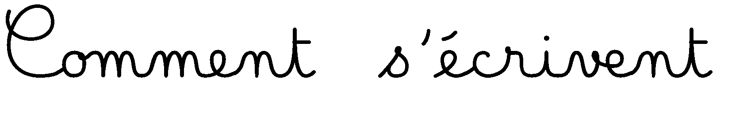
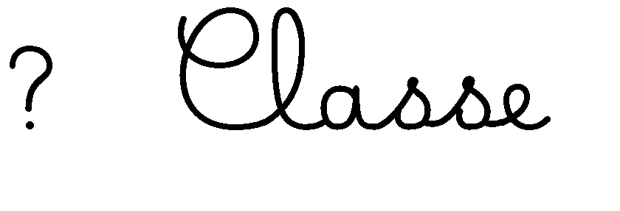
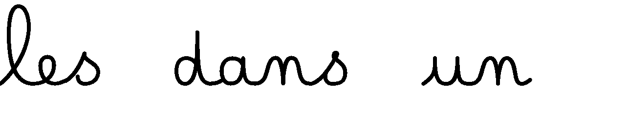
B

o
O

- /o/ et /O/ et leurs malices
Noa, Léo et Timéo sont partis en forêt pour une journée au bord de l’eau. Il fait très beau. Ils veulent pêcher des saumons ! Près d’une cascade, ils vont fabriquer un radeau. Ils ont emporté un marteau, un couteau, des cordes, des clous et plein de gâteaux ! Une fois le radeau construit, ils sautent dans l’eau pour monter sur leur bateau. Soudain, à leur gauche, un fauve énorme approche. Imprudent, Léo lâche le radeau qui s’en va sans les trois enfants. « Au secours » crie Léo ! Mais ouf, Noa se réveille, ce n’était qu’un horrible cauchemar !
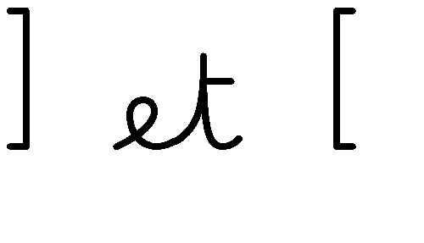
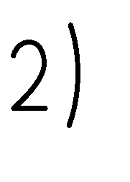
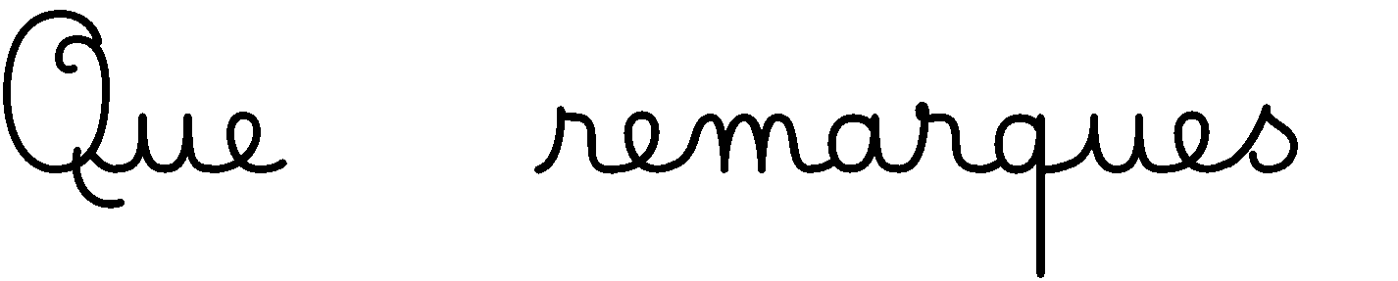
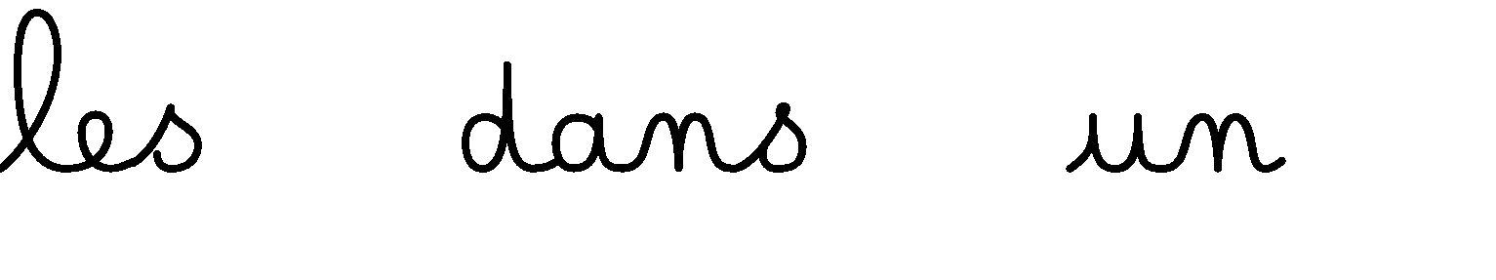
o
O

- La lettre I et ses malices
Marie habite sur l’île de la Réunion, dans un village magnifique et très tranquille. Elle a un grand jardin couvert de palmiers. Grâce à un petit chemin, elle arrive directement à la plage. C’est vraiment pratique ! Elle aime s’y rendre tous les matins pour faire des châteaux de sable, ramasser des coquillages et s’inventer des histoires de pirates ! C’est une vraie artiste ! Elle a beaucoup d’imagination !

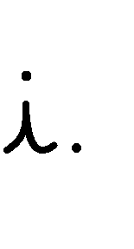
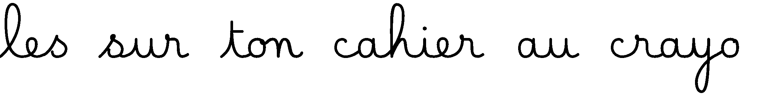
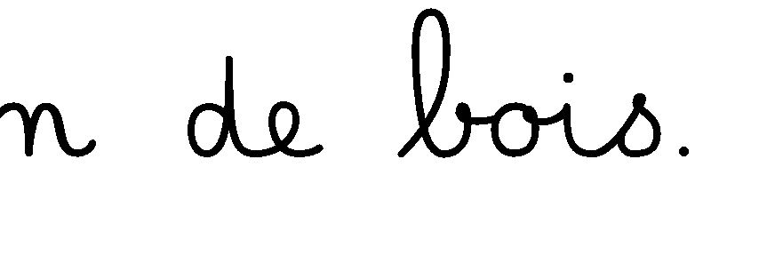

- Lis les syllabes suivantes : je vois -i

il | bi | si | ni | cri
is | ti | ci | tri | pli
ic | ci | ri | bri | cli
ip | fi | mi | fri | gli

- Lis les mots suivants : je vois -i /-î /-ill*

une histoire | petit | un tapis | une fille
une île | midi | tapisser | une bille
mardi | la dictée | un citron | une chenille
un livre | le lit | un biberon | un billet
six | une biche | un ordinateur | sautiller
joli | une niche | habiter | la famille

- Lis les phrases suivantes : je vois -i /-î /-ill*
  - Géraldine se dandine sur une aubergine !
  - Simon et Adrien jouent aux billes.
  - La famille de Julie vit à Paris dans un quartier tranquille*.
  - Sophie est une jolie fille.
  - Louis rit de bon cœur avec Isaure.
  - Il arrive au cinéma avec Justin.
  - Camille joue tranquillement* aux billes avec la gentille* Bertille.

- Lis le texte :
Lundi matin, Bertille et Martin sont partis chez leur parrain pour lui apporter des biscuits importés de Bretagne. Sur le chemin, ils se sont arrêtés près d’un bassin à poissons. A côté de ce bassin, il y avait un sapin et à côté de ce sapin, un joli petit lutin couché sur un coussin ! « Tiens, tiens, se dit Martin, regarde ce gentil lutin, il semble endormi. C’est malin ! Allons vite prévenir notre famille mais laissons-le tranquille pour l’instant ! » Ainsi partirent les deux cousins de bon matin, contents d’avoir vu ce petit lutin coquin.

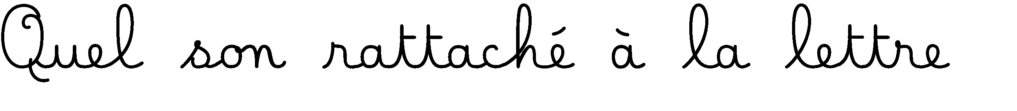
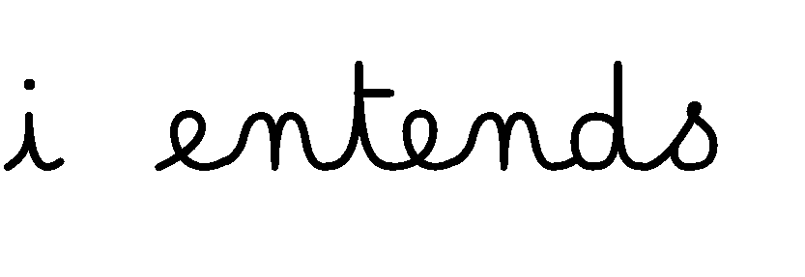
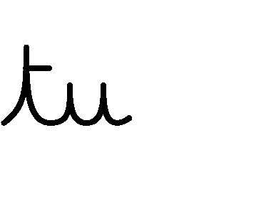
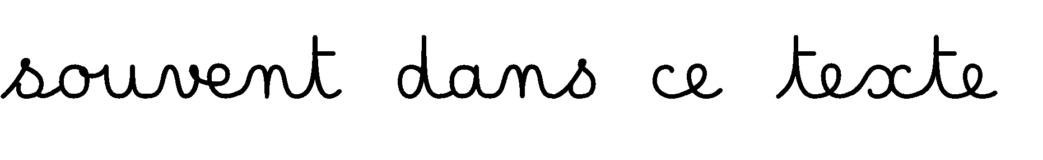
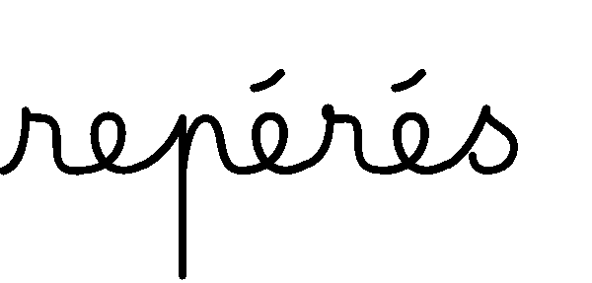
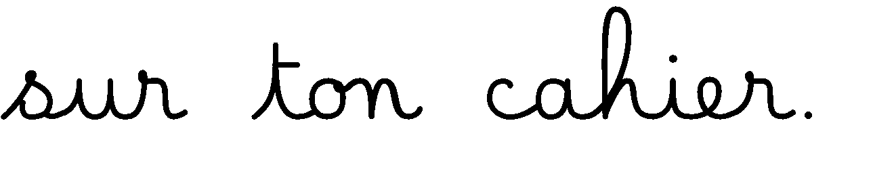
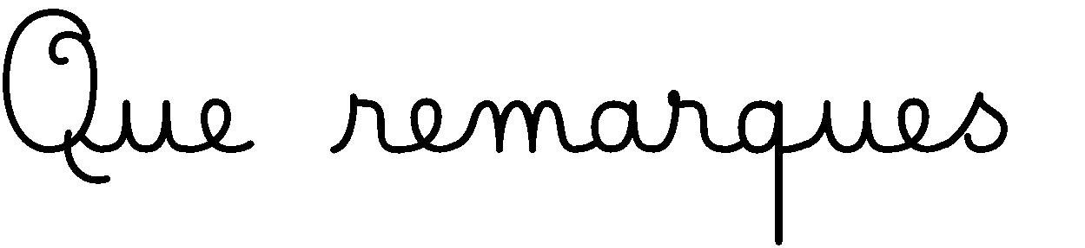
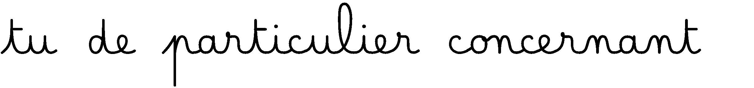
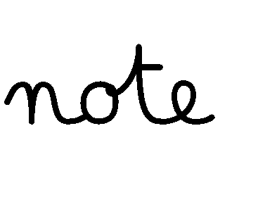
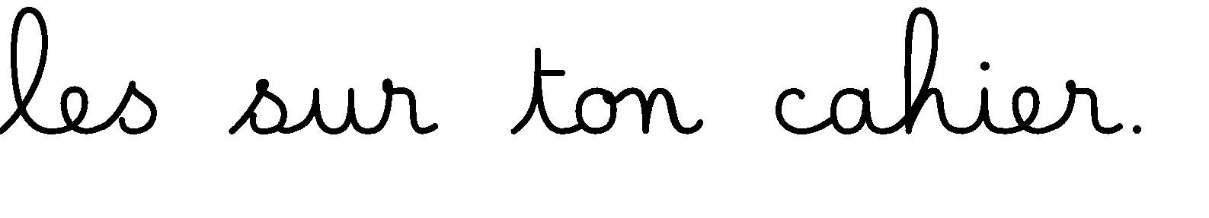

- Lis les syllabes suivantes : je vois –in/ -im

pin | fin | gin | blin
din | min | jin | crin
tin | nin | pin | trin
rin | cin | plin | frin
ind inf  inc | imp imb  brin

- Lis les mots suivants : je vois -in/-im (devant M, B, P)

le pin | malin | un moulin | cinq
le câlin | le jardin | un pinson | le marin
du vin | un chemin | un patin | important
vingt | une dinde | un singe | immobile*

- Lis les phrases suivantes : je vois -in/-im (devant M B P)
  - Ce chemisier coûte vingt euros.
  - Le lapin court sur le chemin.
  - Mamie est partie à la boulangerie ce matin.
  - Reste immobile ! Ne fais pas ta maligne.
  - Céline ramasse des pommes de pin.
  - Martin décore le sapin et finit par faire un gros câlin à Gabin qui ne dit rien *.

- La lettre U et ses malices
Lundi, l’usine ouvrira enfin ses portes pour fabriquer ses parfums. Cela faisait plusieurs fois que l’inauguration était reculée mais ça y est ! Cette fois-ci, Lucien va pouvoir commencer à chercher de nouveaux produits et de nouvelles senteurs. Une belle aventure commence pour chacun de ces jeunes parfumeurs ! Mais en attendant, il emmène son frère Hugo pêcher la truite dans le ruisseau à Rue.

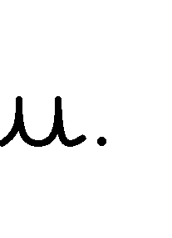
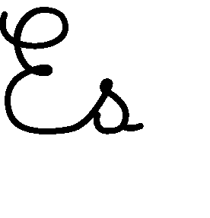

- Lis les syllabes suivantes : je vois -u/-un/-um

ul | lu | fu | du | un
ut | pu | nu | bru | frun
ur | bu | vu | tru | flun
ub | mu | pu | fum | qun
us | su | ku | cru | brun
uv | cu | ru | blu

- Lis les mots suivants : je vois -u/-un/-um

un | lundi | reculer | la lune
une | du parfum | aucun | en commun
l’usine | emprunter | aucune | la jungle
butiner | un emprunt | une prune | chacun

- Lis les phrases suivantes : je vois -u/-un/-um
  - Lundi, il retourne au tribunal.
  - Un petit lutin se cache derrière un buisson.
  - Quel agréable parfum !
  - C’est une humble personne.
  - Il est souvent dans la lune.
  - Chacun peut emprunter un livre à la médiathèque.

- Essaie de lire ce texte à moitié effacé :
Justin et Jule se promènent sous une forte pluie. Tout à coup, derrière les buissons, ils découvrent les ruines du château de Quend. Justin se prend pour un roi. Jule saute au-dessus du ruisseau pour attraper une
grenouille. Soudain, il glisse et tombe dans l’eau !

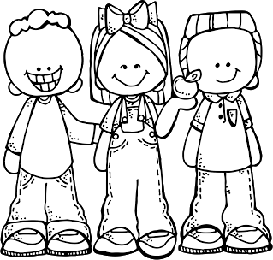

C
D

- /C/ et /D/ et leurs malices
Lundi matin, Romain a joué au football avec un copain américain sur le terrain de Quend. Ensuite, il est rentré prendre un bain avant d’aller voir son poulain au fond du jardin. Ensuite, Romain, accompagné de Quentin, est parti acheter son nouveau lapin nain au magasin. Mais soudain, avant d’atteindre le magasin, il se souvient qu’il a oublié de prendre son argent dans la salle de bain ! C’est malin !
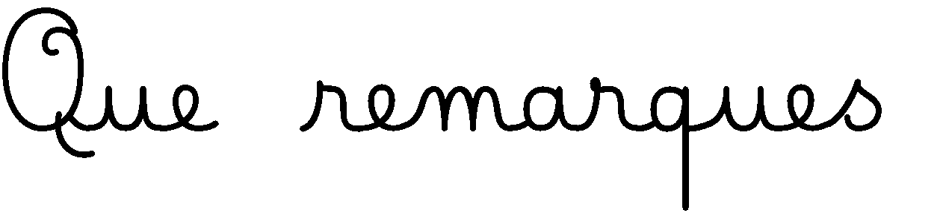
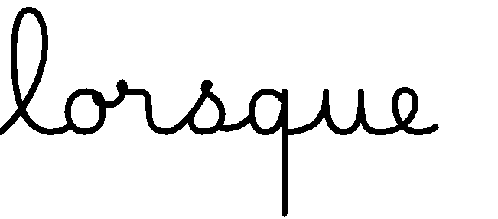
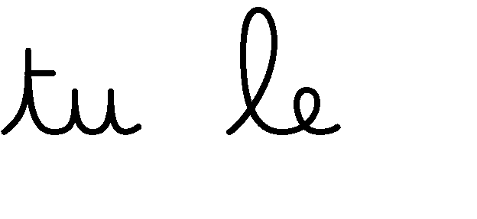
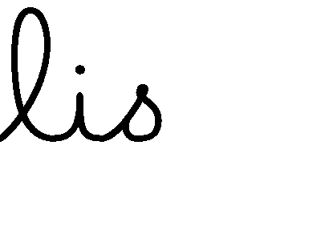
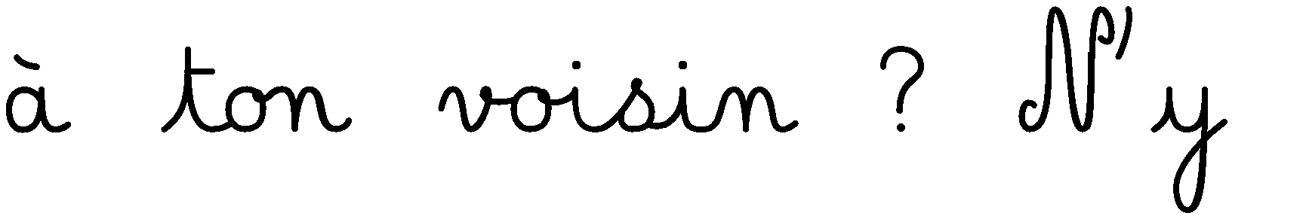
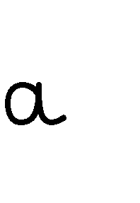
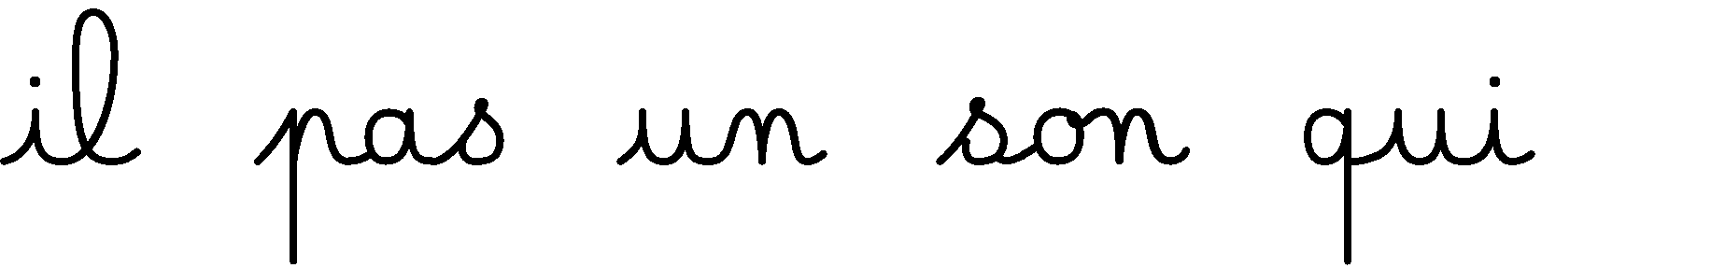
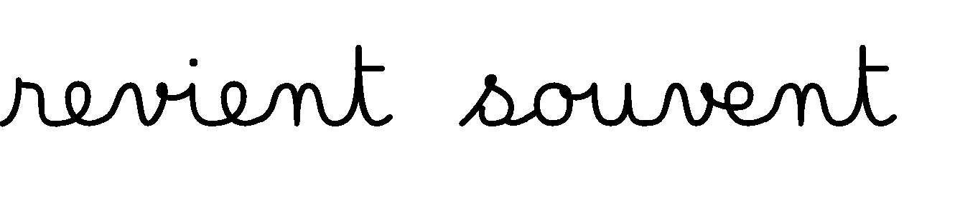
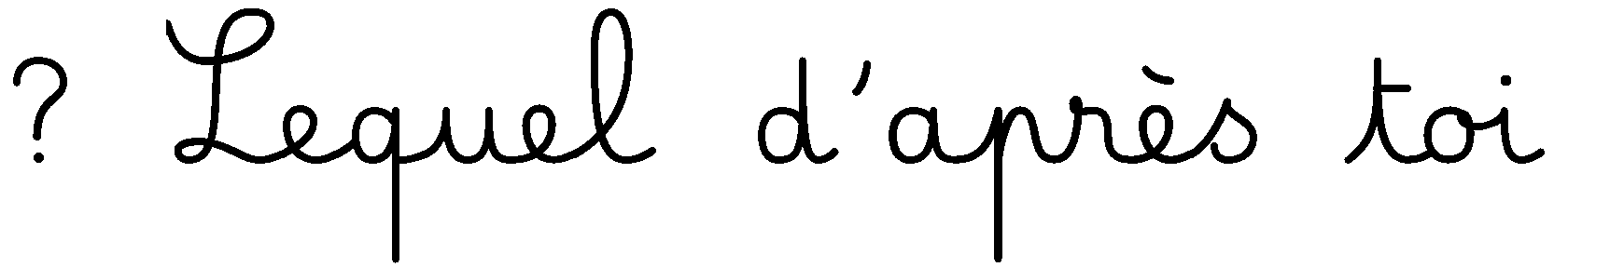
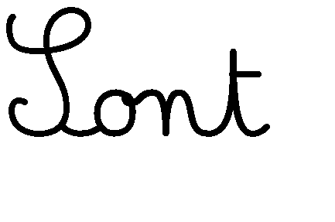
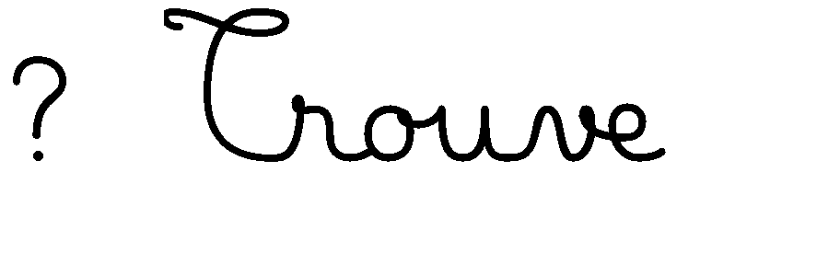
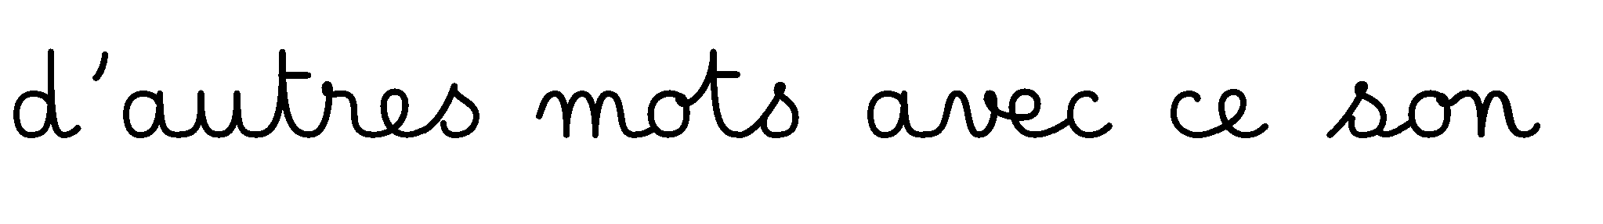
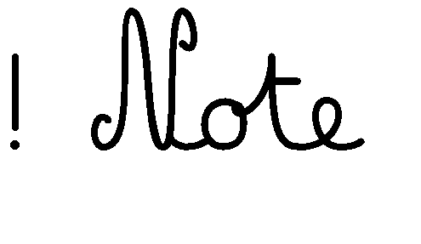
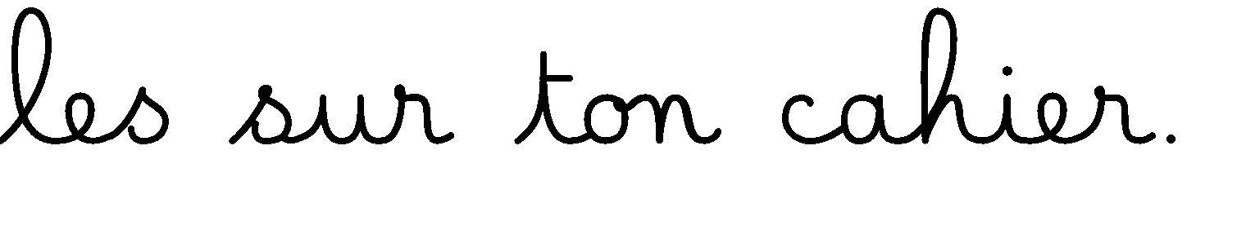

- La lettre G et ses malices

Après avoir récupéré notre voiture au garage, papa nous a emmenés au zoo voir les gorilles et les grandes girafes. Un vétérinaire était en train de soigner la gencive d’un des singes. Une guêpe l’avait piqué alors qu’il mangeait une banane. Il ne semblait pas avoir trop mal. Je me souviens pourtant que moi j’avais souffert quand je m’étais fait piquer ! Ma figure avait gonflé d’un seul coup ! C’était impressionnant !
En rentrant le soir à la maison, j’ai raconté cette histoire à Gabrielle, ma grande sœur. Elle était dans sa chambre et jouait de la guitare au moment où j’arrivais. Une vraie girouette, il y a encore un mois, elle s’essayait au piano. Elle est comme ça Gabi, elle adore la musique et les bagues aussi, c’est vrai. D’ailleurs, je me souviens qu’elle en a eu une magnifique pour son anniversaire par nos parents juste avant qu’on parte à la montagne !
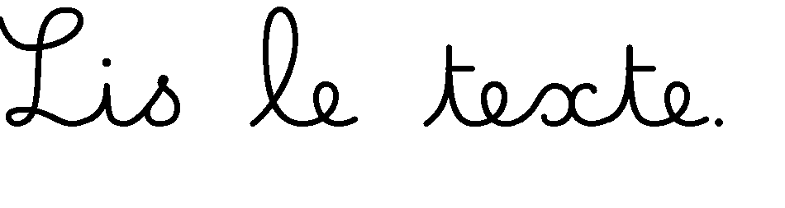
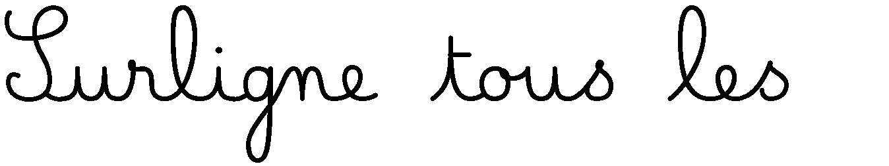
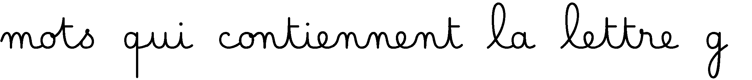
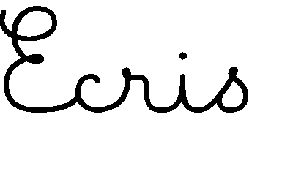
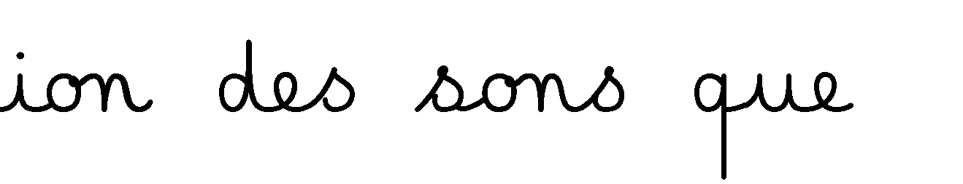
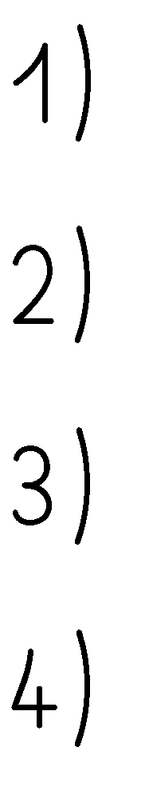

- Lis les syllabes suivantes : je vois -g

go | gi | gloi | gri
gu | gui | glan | grou
ga | gea | glou | groi
gan | gué | guet | gran
gor | gon | guê | gal
gol | geon | gy | gus
ge | gou | gar | gnant
gue | goi | guer | gne

Attention, tu as vu, la lettre -g peut chanter de trois façons différentes !

- Lis les mots suivants : je vois -g qui chante [g]

un gamin | galoper | gros | un goûter
le garçon | le gâteau | un gorille | une grimace
glacé | un magasin | une galipette | une ogresse
la glace | grognon | le garage | une bagarre
le glaçon | déguster | une goutte | un gag

- Lis les phrases suivantes :
  - Gaspard fait une grosse grimace au gorille agacé !
  - Gaston est un gamin grognon !
  - Gloria fait une galipette.
  - Gabrielle déguste une glace pour son goûter !
  - Gabin est garagiste dans le garage de son grand-père.

- Lis les mots suivants : je vois -gu

une guêpe | longue | un guerrier | la fatigue
une guitare | longuement | une baguette | fatigué
le guitariste | la langue | une bague | un légume
la longueur | la languette | se déguiser | un guidon

- Lis les phrases suivantes : je vois –gu
  - Une guêpe s’est posée sur la guitare du guitariste.
  - Elle est tellement fatiguée qu’elle a oublié de reprendre sa bague dans la salle de bains.
  - Redresse ton guidon !
  - Tu te déguises en guerrier. Cette baguette te sert d’épée !

- Lis les mots suivants : je vois -g qui chante [j]

une gifle | la gencive | des gens | le régime
la girafe | une gingivite | un gitan | un gigot
une girouette | une luge | la magie | agile
un geôlier | un déluge | le magicien | rigide
du givre | gifler | logique | imaginer

- Lis les phrases suivantes :
  - Geneviève a fait un régime.
  - Geoffrey a eu une gingivite et sa gencive lui fait très mal.
  - Le magicien reçoit un déluge de compliments pour ses tours de magie.
  - Germaine fait de la luge. Elle est très agile.
  - La girafe a une gingivite qu’il faut soigner !

Le cygne est un animal très grand et gracieux. Il est si beau qu’on s’imagine qu’il est toujours gentil et tout mignon ! Mais méfiez-vous ! Si vous l’approchez de trop près, il risque de vous pincer les mollets ! Il est donc plus sage d’admirer de loin son
plumage ! Il en va de même pour les cigognes ! Sinon allez en montagne voir les agneaux dans les verts pâturages !

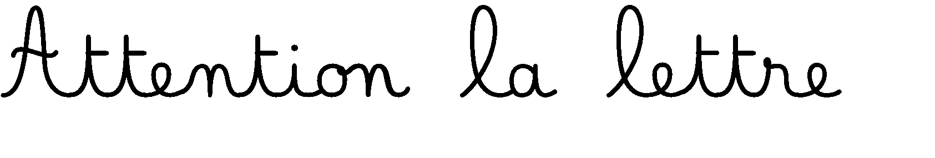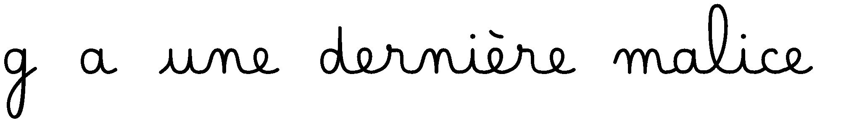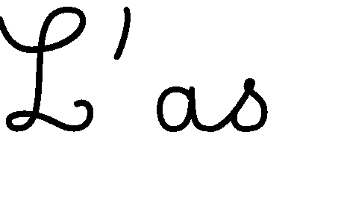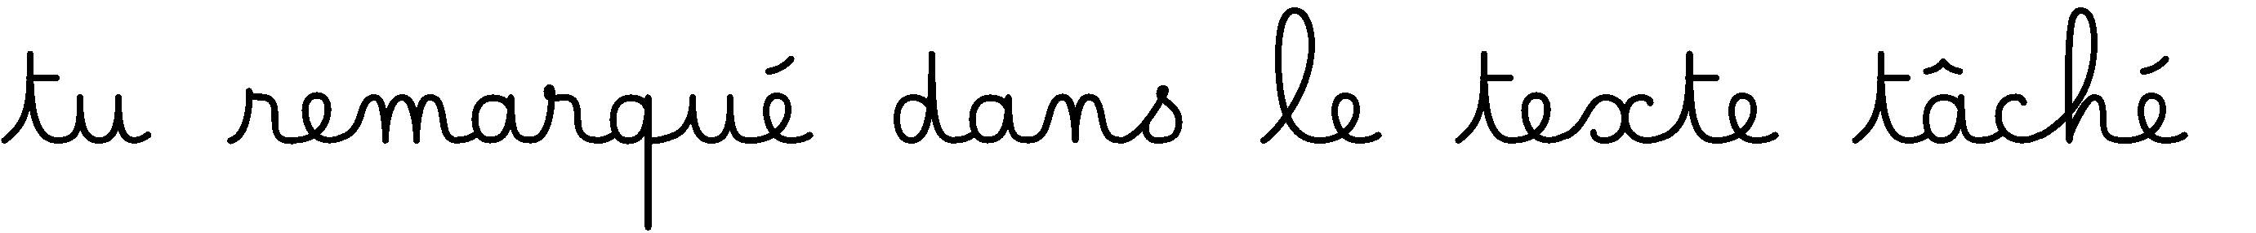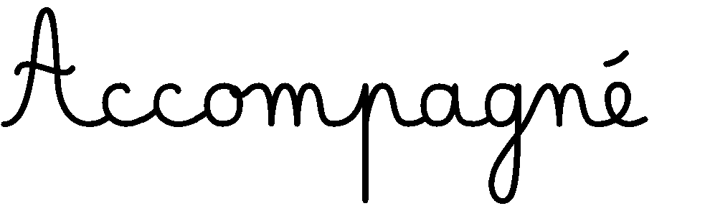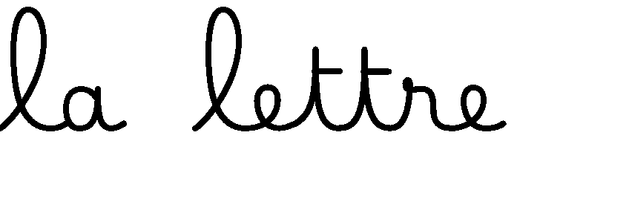
G

la montagne | les castagnettes | un agneau
gagner | grognon | la ligne

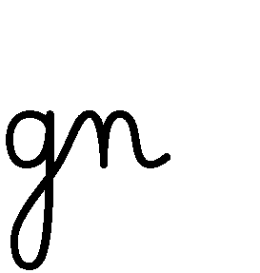

- La lettre C et ses malices
Pendant que leur père tronçonnait un arbre dans le jardin, Célia jouait avec son camion et Constance se balançait sur la balancelle. Mais soudain, la corde se décrocha et « boum », accident ! Constance tomba sur son derrière. En catastrophe, Célia courut pour la consoler, comme à chaque fois. C’est elle la grande sœur ! « Tu vas encore avoir une cicatrice », s’exclama – t-elle en allant vers elle ! Fort heureusement, Constance ne pleurait déjà plus ! Elle avait trouvé des cerises par terre et commençait à tout dévorer. Papa arriva à son tour. Il accrocha de nouveau plus solidement la balançoire !

- Lis les syllabes suivantes : je vois -c /-ç j’entends [s]

ce | cil | çau | çois
ci | ciel | çai | cen
cill | ceuil | çais | cin

- Lis les mots suivants : je vois -c /-ç j’entends [s]

une cerise | ceci | un garçon | nous avançons
un cerisier | ceux-ci | une balancelle | nous apercevons
cicatriser | cela | une balançoire | reçu
une cicatrice | ceux-là | se déguiser | nous lançons
→ Avec quelles lettres ajoutes-tu la cédille à la lettre -c ? Pourquoi ?

- Lis les phrases suivantes : je vois -c /-ç j’entends [s]
  - Céline joue avec son amie Célia.
  - Tu manges des cerises de ton beau cerisier.
  - Sophie est devenue célèbre.
  - Elle descend de la balançoire.
  - Tu avances et tu lances le disque de toutes tes forces.
  - Le médecin m’a fait trois points de suture à l’arcade sourcilière.

- Lis les syllabes suivantes : je vois -c /-cc j’entends [k]

ca | ic | oc | ac
co | cau | uc | cla
cu | cal | col | cup
cou | cun | acc | cueil

- Lis les mots suivants : je vois -c /-cc j’entends [k]

une couette | clair | un camion | un accent
une carafe | clairement | du coton | accaparer
la clé | le clavecin | corriger | un accordéon
la colonne | la caméra | une coccinelle | un accident

- Lis les phrases suivantes : je vois -c /-cc j’entends [k]
  - Caroline se cache sous la couette !
  - Quentin joue du clavecin et de l’accordéon.
  - Claire a clairement l’accent du nord !
  - Corrige ton exercice petit coquin !
  - Prends la carafe et mets un peu d’eau sur le coton.

- Lis les mots suivants : je vois -ch

un chat | acheter | la chaussée | une mouche
un chemisier | un achat | se cacher | un chœur*
chacun | une charrette | la cachette | un écho*
chacune | un choix | une brochure | un orchestre*
une chouette | se chausser | un chantier | le chaos*

- Lis les phrases suivantes :
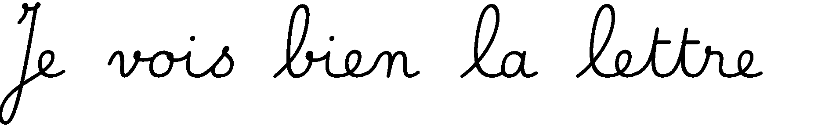
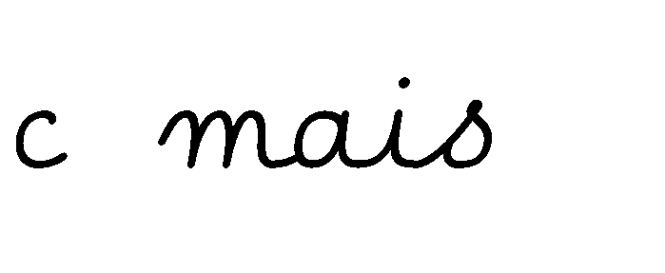
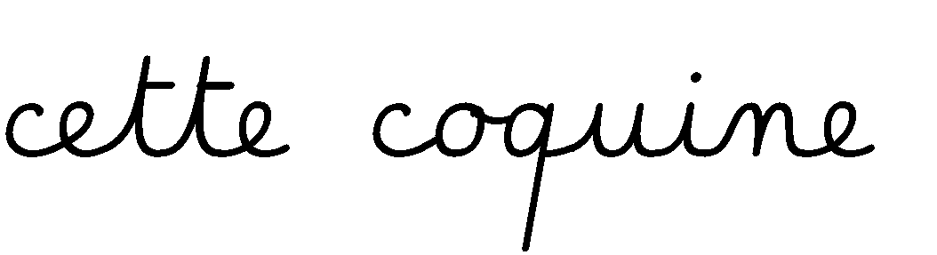
→

  - Caroline accroche son chemisier.
  - Chacun apporte sa brochure de voyage pour se décider.
  - Une chouette joue à cache-cache avec une mouche !
  - Nous avançons doucement chacun notre tour.
  - Céleste traverse la chaussée pour cueillir des cerises dans le champ d’à côté.

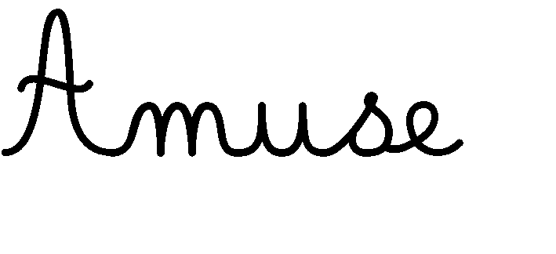
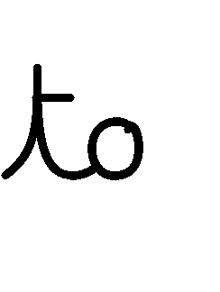
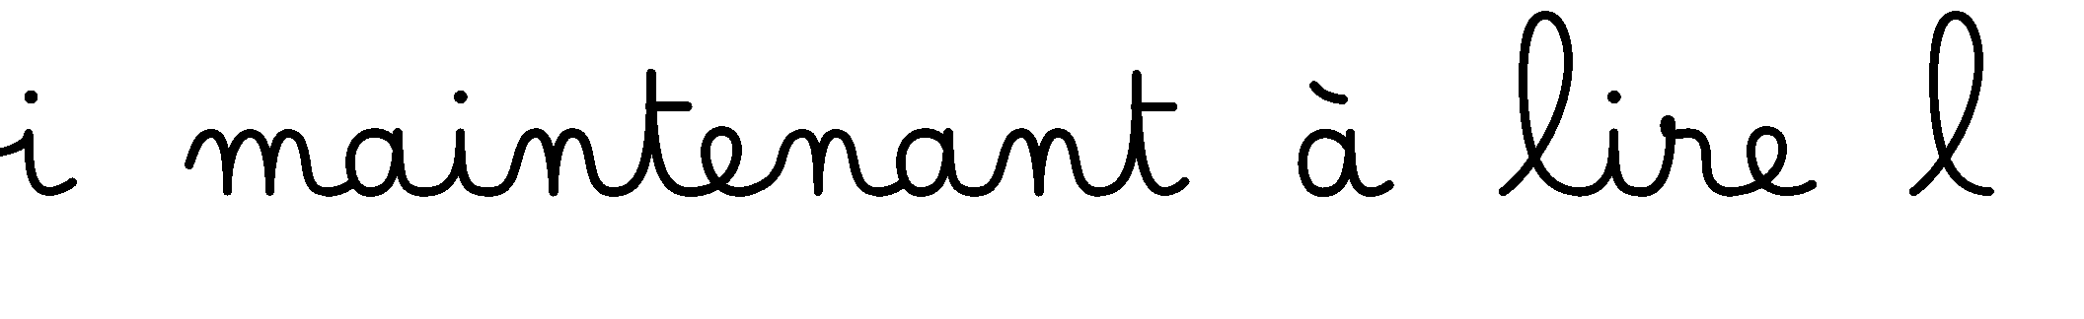
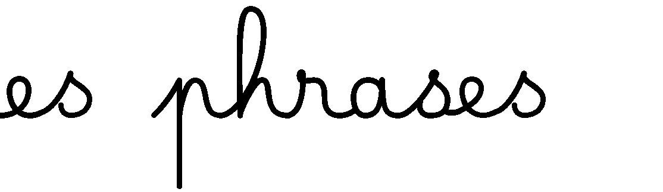
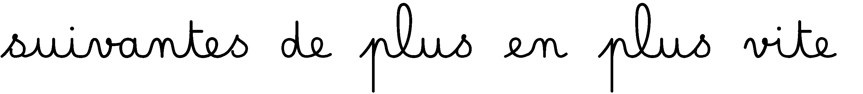
•

- Les chaussettes de l’archiduchesse sont-elles sèches ? Archi-sèches !
- Chacun se cache dans une cachette très chouette près d’une charrette !
- « Il fait chaud », dit le chameau caché qui a trop chaud dans sa cachette !
- Un chasseur sachant chasser sans son chien est un excellent chasseur !

- /k/ et ses malices
k
Camille est allée au cirque avec Constance et Kévin. Le cirque s’est installé à Quend plage. Ils étaient très contents de pouvoir s’y rendre. D’abord, ils ont commencé par voir un Arlequin puis un clown qui essayait un casque pour faire une cascade!
Ensuite, ils ont entendu des musiciens de l’orchestre jouer de la musique. Quelques minutes plus tard, un coq, accompagné
d’un koala avec un képi sur la tête, est venu faire des acrobaties. Tout le monde a ri en chœur. En rentrant, les copains ont fait la course jusqu’à la plage pour ramasser des coquillages. Quelle belle journée ! Tout le monde s’est bien amusé !
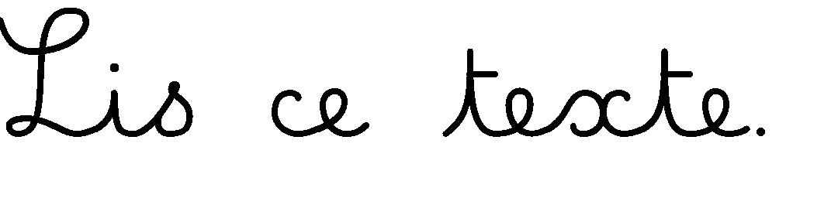
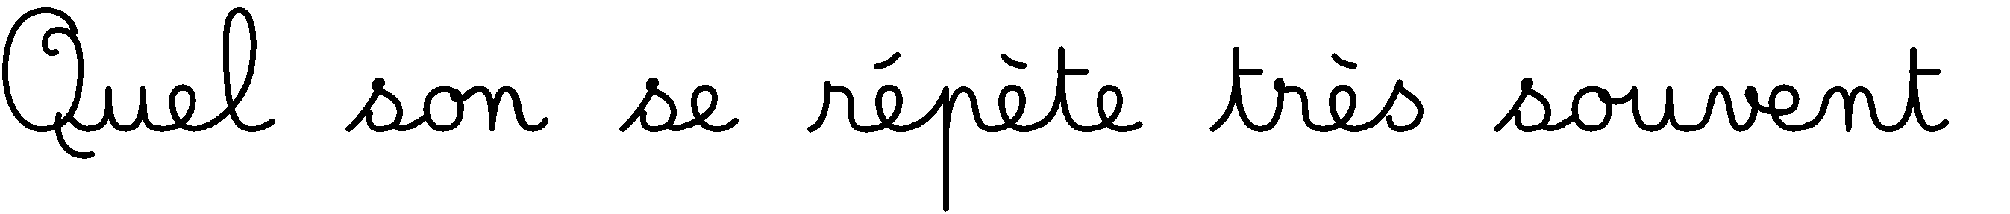
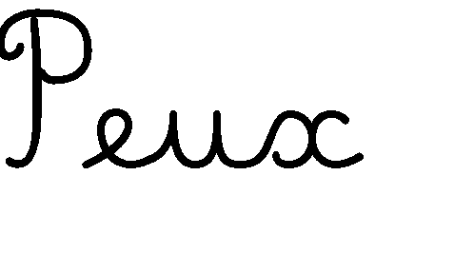

[k].

- La lettre S et ses malices
Il faisait un grand soleil ce jour-là. Je me dépêchais de manger mon poisson et mon dessert pour rejoindre mes amis Cerise et Salomé à la piscine de Saint-Omer. Mon sac était prêt : serviette, brosse, maillot de bain, shampoing ainsi que mes biscuits à la fraise et à la framboise. Je n’attendais plus qu’une seule chose, entendre maman me dire cette phrase si amusante : « C’est parti mon poussin ! »
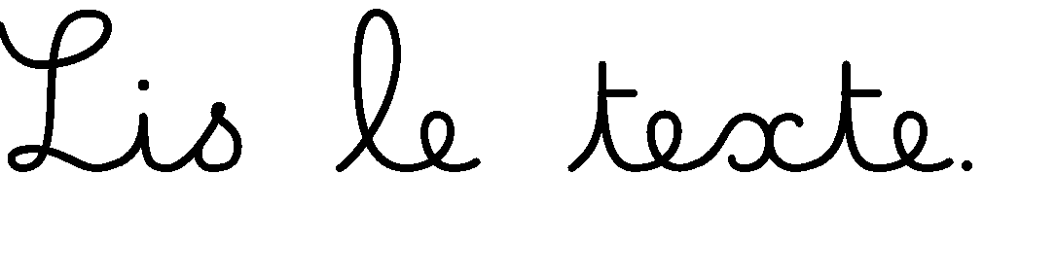

2)
3)
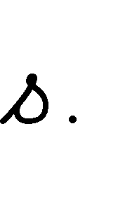
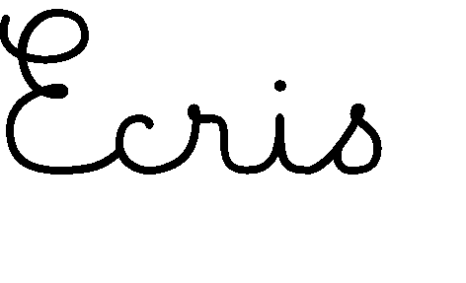
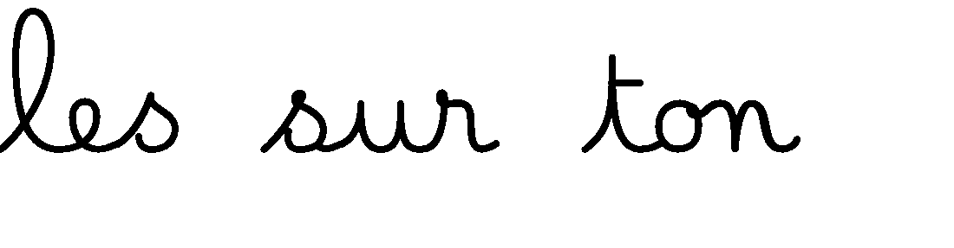
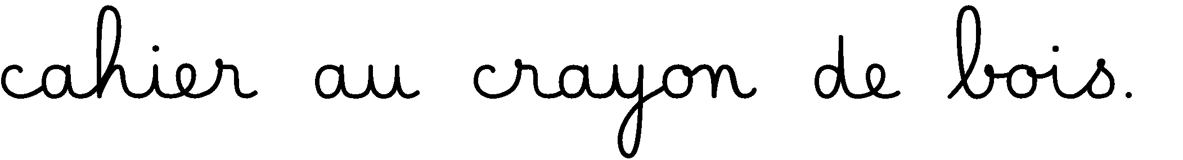
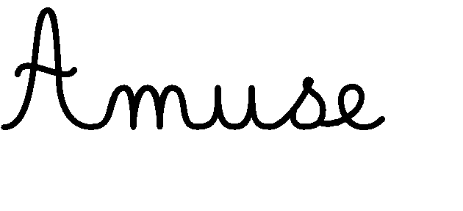

Si six frères étaient assis sur six chaises, alors six
cent six frères seraient assis sur six cent six chaises !
4)

- Lis les syllabes suivantes : je vois -s /-ss/

sa | sal | sel | ose | asse
so | sol | sem | ase | issons
si | sir | sé | yse | issez
su | sill | se | ise | issent
Attention, tu as vu, la lettre -s peut chanter de deux façons différentes !

- Lis les mots suivants : je vois -s /-ss j’entends [s]

une salopette | le sien | une assiette | un accessoire
souhaiter | salir | du salami | l’aspirateur
un souhait | ils salissent | du poisson | La piscine
la sienne | les soldes | le soleil | saisir

- Lis les phrases suivantes : je vois -s /-ss j’entends [s]
  - Sophia salue son public dans la salle !
  - Sabrina souhaite l’anniversaire de Sonia.
  - Serge prend de l’essence au supermarché !
  - Tu as sali ta salopette et tes baskets en sautant dans la flaque d’eau toute sale !
  - Il aime le poisson et les saucisses de Strasbourg.
  - Il prend un ascenseur pour monter dans sa classe.
  - Souligne avec ton stylo rose s’il te plaît !

- Lis les mots suivants : je vois -s j’entends [z]

une phrase | un oiseau | une rose | ton cousin
la base | du poison | un rosier | une prison
une case | un arrosoir | boisé | la maison
un casier | arroser | ma valise | une musique

- Lis les phrases suivantes : je vois -s j’entends [z]
  - Les musiciens jouent un morceau que tu apprécies beaucoup.
  - Tu as oublié ton cahier dans ton casier.
  - Tu prends ta valise pour te rendre chez ton cousin.
  - Yvan part à la base nautique pour faire du bateau.
  - Louison arrose les jolies roses du rosier.
  - C’est l’arroseur arrosé !
  - Paul demande à son cousin de passer à la pharmacie.

- La lettre P et ses malices
Patrick prit son parapluie pour partir chez Philippe car le temps menaçait de plus en plus. En se rendant à la pharmacie, il aperçut son grand-père, accompagné de son copain Pascal. Il les appela pour qu’ils s’arrêtent. Après les avoir salués, il repartit en accélérant le pas. Il allait être en retard. Une fois arrivé, Philippe l’attendait. Le dessert était prêt à être dégusté : une délicieuse tarte aux poires qui provenait de la boulangerie du Phare et que les parents de Philippe avaient apportée pour le goûter!

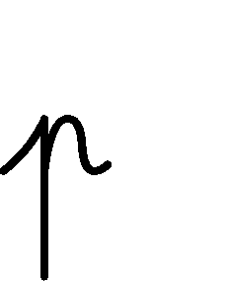
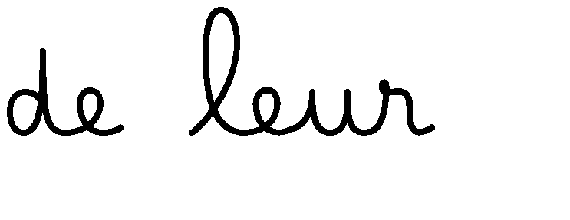

- Lis les syllabes suivantes : je vois -p

pa | ap | plu | phi
po | op | pla | pho
pu | poc | pal | phan
pou | puc | pro | phal
ip | pol | pain | phou
up | pac | pau | pha

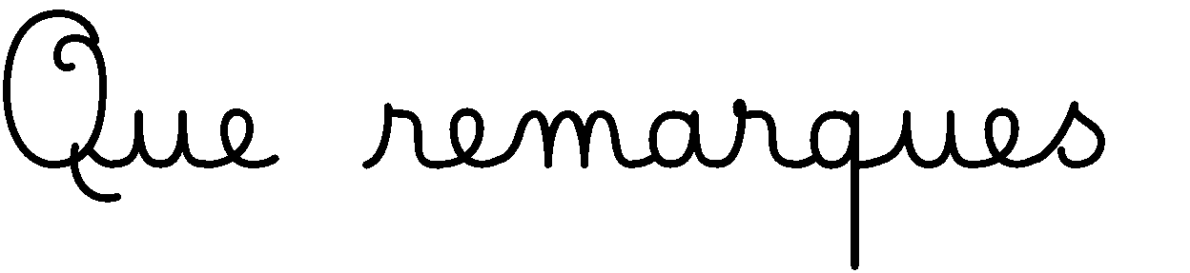
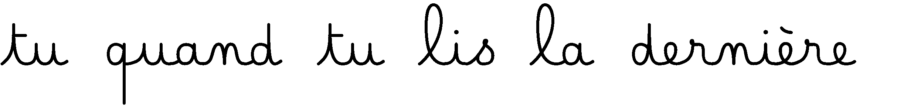
- Lis les mots suivants : je vois -p -pp -ph j’entends [p] ou [f]
un parent | une poêle | apporter | un éléphant
un plateau | des palmes | appeler | un pharmacien
un appareil | des poires | appartenir | un phare
une pierre | un poirier | apercevoir* | un phoque

- Lis les phrases suivantes : je vois -p -pp -ph
  - Philomène est à Paris pour la semaine.
  - Paul est devenu pharmacien.
  - Tu as vu le phacochère près de l’éléphant ?
  - Nous voyons le phare de Berck de la Baie d’Authie.
  - J’aperçois des phoques sur le banc de sable.
  - Les pyramides des pharaons étaient vraiment gigantesques.

J

- Lis les syllabes suivantes : je vois -ier/-ien*/-ian/-ieu/ion

ier | vian | pion | tien | vieu | vien
sier | dian | ien | sien | vier | lion
mier | sion | bien | piou | vion | rion
dier | ion | rien | pieu | viou | tion*
- Lis les mots suivants : je vois -ier/-ien*/-ian/-ieu/ion

un cahier | bientôt | la viande | sérieux
un écolier | un indien | un triangle | le milieu
un chevalier | un musicien | un étudiant | le champion
un boulier | le soutien | la fiancée | la télévision
un collier | combien | un angle | un avion

- Lis les phrases suivantes : je vois -ier/-ien*/-ian/-ieu/ion
  - Xavier arrive bientôt chez tata avec de la viande et de la salade pour le déjeuner.
  - L’écolier sort son cahier puis sa règle afin de tracer un triangle et le milieu d’un segment.
  - François aimerait devenir pompier ou champion de karaté !
  - Ce banquier est vraiment un champion de calcul mental.
  - Un vieux musicien célèbre apporte son soutien à un jeune étudiant en musique qui passe à la télévision pour la première fois !

J

- Lis les syllabes suivantes : je vois -ail

cail | nail | rail
bail | fail | vail
mail | tail | jail
- Lis les mots suivants : je vois -ail /-aille

de l’ail | un éventail | un chandail | une médaille
un corail | du bétail | bailler | la taille
un vitrail | un rail | une médaille | tailler
un détail | le travail | travailler | une bataille
- Lis les phrases suivantes :
  - Il met un chandail à l’épouvantail !
  - L’équipe championne a reçu une médaille.
  - C’est un détail car ton travail est très réussi.
  - Elle a une taille de guêpe !
  - Regarde ce vitrail. Quel travail extraordinaire !
  - L’ail parfume beaucoup les plats.
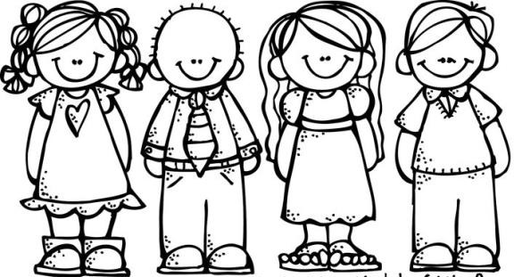

J

- Lis les syllabes suivantes : je vois -eil

seil | meil | leil
teil | beil | veil
reil | feil | deil
- Lis les mots suivants : je vois –eil /-eille

un appareil | un réveil | une abeille | réveiller
le sommeil | le sommeil | vieille | un recueil
un orteil | le soleil | une merveille | un accueil
pareil | des groseilles | une corbeille | un écueil
un conseil | une bouteille | conseiller | un œil*

- Lis les phrases suivantes : je vois –eil /-eille
  - L’abeille se pose sur la bouteille!
  - Il s’est fait mal au gros orteil.
  - Ton réveil a sonné mais tu as encore sommeil !
  - Il te fait un clin d’œil !
  - Ces groseilles dans cette corbeille sont une pure merveille !
  - Le conseiller nous accueille* dans son bureau.

J

- Lis les syllabes suivantes : je vois -euil

feuil | deuil | preuil
seuil | beuil | dreuil
neuil | treuil | creuil
- Lis les mots suivants : je vois –euil /-euille

du cerfeuil | le seuil | le millefeuille
un chevreuil | un feuilleton | le chèvrefeuille
un écureuil | une feuille
- Lis les phrases suivantes : je vois –euil /-euille
  - Les écureuils aiment manger des noisettes.
  - Tu vois un chevreuil dans les bois.
  - Maëva aime les millefeuilles.
  - Il y a ton feuilleton préféré à la télévision cet après-midi.
  - Mais où ai-je mis mon portefeuille ?

J

- Lis les syllabes suivantes : je vois -ouil

fouil | bouil | trouil
rouil | mouil | pouil
touil | souil | prouil
- Lis les mots suivants : je vois -ouil /-ouille

la rouille | la citrouille | la grenouille
bouillir | mouiller | grouiller
fouiller | se débrouiller | gargouiller
- Lis les phrases suivantes : je vois –ouil /-ouille
  - Les archéologues fouillent le site.
  - Ça grouille d’insectes sous ce tas de bois.
  - Débrouille-toi tout seul !
  - Mon ventre gargouille parce que j’ai très faim !
  - Tu fais une soupe à la citrouille pour Halloween.

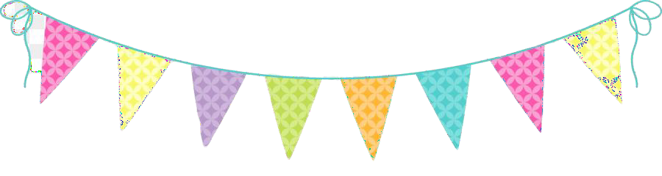

Poussinettelamaîtresse

